22.11.2022

5-А-Б

Історія

вч. Рзаєва Н.О.

**Тема: Як пов’язані історія і простір.**

**Мета уроку:** формувати знання про історичний простір, історичну карту; формувати історичну свідомість; розвивати елементарні вміння роботи з історичною картою, формувати понятійний апарат учнів, виховувати почуття поваги до історичного минулого Батьківщини.

**1.Опрацюйте опорний конспект:**

Історію називають подорожжю не лише в часі, а й у просторі. Відтоді, як люди почали пізнавати світ, подорожувати, вони прагнули відтворити простір, який побачили, у вигляді малюнка. Так з’явилися карти. Карти спочатку були недосконалими, тож мандрувати за їхньою допомогою було складно. Сьогодні ми маємо у своєму розпорядженні знімки планети з космосу. Тому цікаво розглядати стародавні карти, на яких світ зображено як один острів, що омивається океаном.

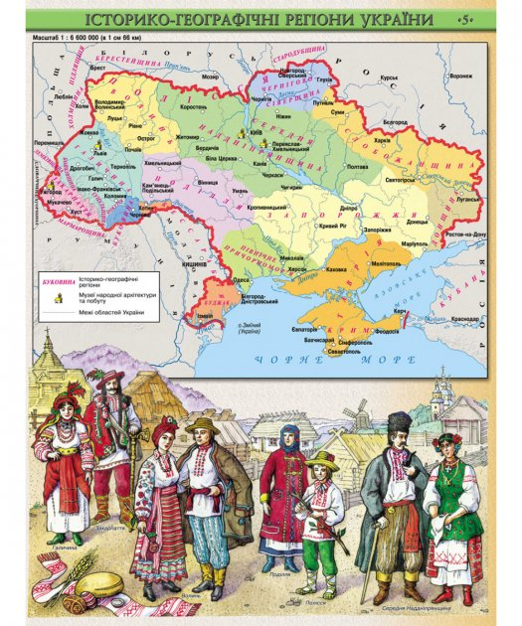

**Запишіть та запам’ятайте визначення:**

**Карта** (від нім. karte — оригінал, від грец. chartes — лист або сувій папірусу) — зменшене зображення на площині земної поверхні або її частини.

**Історична карта** — зображення історичних подій на географічній карті.

**Легенда карти** — умовні позначення до карти.

**Карти бувають:**

* **Адміністративні**- на яких позначають сучасні держави та їхні кордони.
* **Синоптичні-**  на основі яких складають прогнози погоди.
* **Географічні**- за допомогою яких ми ознайомлюємося з природними умовами, корисними копалинами, розвитком транспорту.
* **Історичні** - кожна історична подія, крім дати, має місце, де вона відбулася, і може бути позначена на карті.

**Мета історичної карти** — за допомогою умовних позначень і художніх значків відобразити історичні події.

**Правила роботи з контурною картою**

1. Заповнюйте контурну карту після вдумливого вивчення конспекту та відповідного параграфа підручника.

2. Записи на карті виконуйте акуратно, розбірливо.

3. У відведеному місці вкажіть умовні позначення, якими ви будете користуватися під час виконання завдань.

4. Виконуйте завдання на контурній карті послідовно. Позначте кордони держав, їхні столиці, потім назви важливих географічних об’єктів — річок, морів, міст, де відбувалися історичні події.

5. Наприкінці ще раз перевірте правильність заповнення контурної карти — назву карти, легенду, умовні позначення.

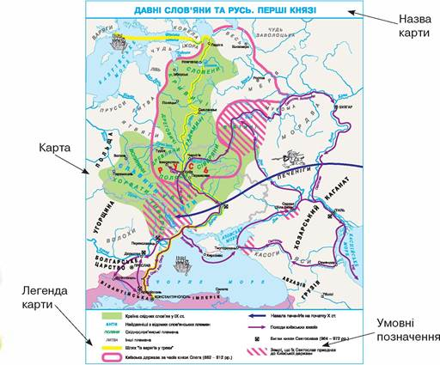

**Діємо практично**

Починаючи працювати з історичною картою, пам’ятайте такі правила:

1. Уважно прочитайте назву карти.

2. Розшифруйте легенду карти. Звертайте увагу на те, що:

окремі значки вказують на місце розташування населених пунктів, історичних пам’яток, битв та інших об’єктів і подій. скажімо, вигляд значка надає можливість розрізнити столицю й звичайне місто. Іноді значки виконано у вигляді малюнків;

лініями різного малюнку та кольору позначають кордони держав і межі територій, шляхи сполучення та річки, військові фронти та їхні зміни;

кольорами вирізняють території держав, розселення народів;

стрілочками на історичних картах показують напрямки руху — переселення народів, наступ військ тощо;

через брак місця на картах у легендах часто використовують скорочення, наприклад: губ. — губернія; княз. — князівство; обл. — область.

3. Зробіть висновки: що вдалося дізнатися за картою, з якою ви працюєте?

2. **Перегляньте відео:** [**https://youtu.be/7m1UnvXmHUEь**](https://youtu.be/7m1UnvXmHUEь)

**3. Домашнє завдання:** прочитайте пар.12 (за покликанням).

Розгляньте карту, дайте відповіді на запитання:

1. З якими країнам на Сході, Заході, Півночі та Півдні межує Україна?

2. У якій області ти проживаєш? Назви населений пункт.

3. З якими областями межує твоя область?

4. Вкажіть місця України, які ви хотіли б відвідати.

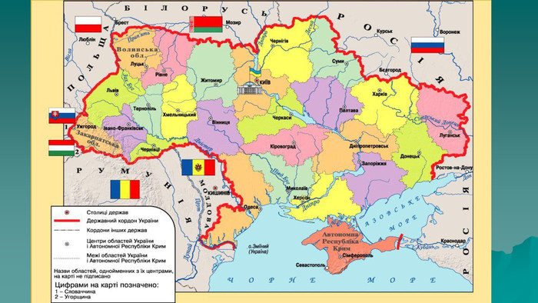

<https://drive.google.com/file/d/1nzOqG1ev1LXMa4XDZdWBgbUIQIdYx7WO/view>

**Завдання надсилайте на освітню платформу Human,**

**або вайбер 097-880-70-81, або на ел. адресу** [**nataliarzaeva5@gmail.com**](mailto:nataliarzaeva5@gmail.com)